BALTSKÝ JANTAR

Kaliningrad: těžba jantaru

_______________________________________________________

PŘED SLEDOVÁNÍM VIDEA
Pracujte s atlasem, literaturou nebo internetovými zdroji.
- Ve slepé mapě barevně vyznačte Kaliningradskou oblast.
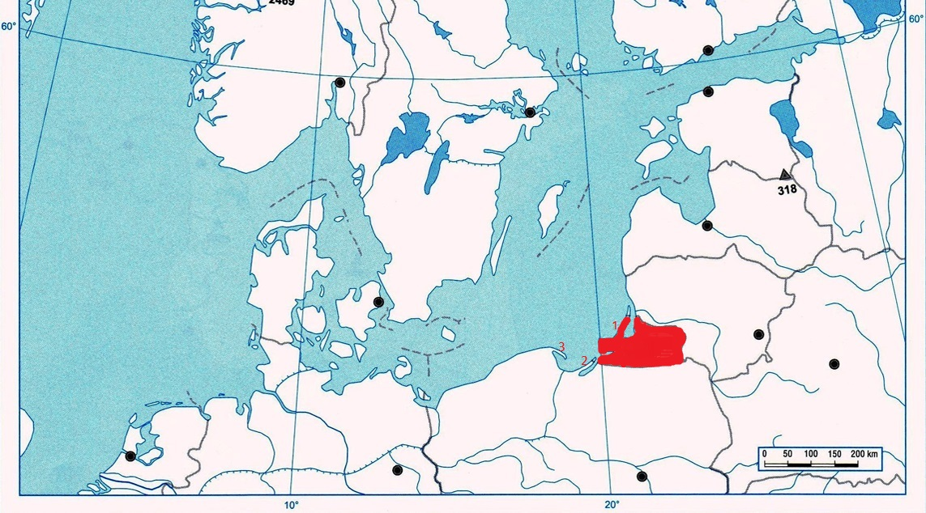Zdroj: http://www.geo-info-mat.cz/geografie/slepe_mapy/mapa_evropa%20s_full.jpg
- Doplňte následující informace o Kaliningradské oblasti.
Kaliningradská oblast je exkláva náležící k Ruské federaci. Leží na pobřeží Baltského moře. Název je odvozen od jejího hlavního města Kaliningradu (historicky česky nazývaný Královec, německy Königsberg). Kaliningradská oblast sousedí na severu a východě s Litvou a na jihu s Polskem.
- Vysvětlete následující pojmy:
exkláva = část státu, která je oddělená od zbytku území a je obklopená územím jiného státu
jantar = fosilní pryskyřice převázně z jehličnatých stromů
písečná kosa = akumulační geomorfologický tvar; úzký protáhlý písčitý výběžek pevniny do moře, tvarem připomínající kosu na sekání trávy
PŘI NEBO PO SLEDOVÁNÍ VIDEA
Na základě informací ve videu odpovězte na následující otázky:
- Jakým způsobem se v okolí Kaliningradu jantar těží?
V lomech, povrchovým způsobem. Odkrývá se 50–60 metrů horniny. Nachází se tam vrstva vysoká asi 6 metrů, která je bohatá na jantar, je ho tam od 800 g do 3 kg, průměrně 2 kg na m³.
- Jak se v této oblasti jantaru také říká? Proč myslíte, že se mu tak říká?
baltské zlato nebo sluneční kámen
- Doplňte následující informace o jantaru:
Chemické složení jantaru je C10H16O.
Stáří jantaru je přibližně 50 miliónů let.
Odhaduje se, že zhruba 90 % všech zásob jantaru se nachází právě v okolí Kaliningradu.
- Doplňte následující informace o Kurské kose. Pracujte s atlasem.
Kurská kosa je 98 km dlouhý pruh země. Jižní část poloostrova náleží Rusku, severní patří Litvě. Až ¾ území tvoří les. Nejužší bod tohoto poloostrova má jen přibližně 400 metrů.
Jižní a jihovýchodní pobřeží Baltského moře je charakteristické výskytem písečných kos. Ve videu je zmiňovaná Kurská kosa. Další kosy na pobřeží Baltského moře jsou například Helská nebo Viselská.
Vyznačte všechny tři písečné kosy do mapy v prvním cvičení.
1 Kurská kosa 2 Viselská kosa 3 Helská kosa

Königsberg – tento název neslo jméno až do roku 1946; město bylo dlouho dobu součásti Pruska.

